Вектор АС = (Xc-Xa;Yc-Ya) = (-5-6;4-5) = (-11;-1)
Вектор АВ =(Xb-Xa;Yb-Ya) = (5-6;-4-5) = (-1;-9)

Угол между векторами на плоскости |  |  |  |  |  |  |  |  |  |  |  |  |  |  |  |  |  |  |  |  |  |  |  |  |  |  |  |  |  |  |  |  | к=(у2-у1)/(х2-х1) |  |  |  |  |  |  |  | в=у2-((у2-у1)/(х2-х1))*х2 |  |  |  |  |  |  |  |  |  |  |  |  |  |  |  |  |  |  |  | А1 |  |  |  |  | х1 |  |  |  | у1
ф = arc cos |ax*bx+ay*by|/(ax^2+ay^2)^(1/2)*(bx^2+bу^2)^(1/2)) |  |  |  |  |  |  |  |  |  |  |  |  |  |  |  |  |  |  |  |  |  |  |  |  |  |  |  |  |  |  |  |  | 9 |  |  |  |  |  |  |  | -49 |  |  |  |  |  |  |  |  |  |  |  |  |  |  |  |  |  |  |  | А2 |  |  |  |  | х2 |  |  |  | у2
Вектор АС |  |  |  |  | Вектор АВ |  |  |  |  | <AB-AC |  |  | cosф = |  |  |  | 0.19996 |  |  |  |  |  |  |  |  |  |  |  |  |  |  |  |  |  |  |  |  |  |  |  |  |  |  |  |  |  |  |  |  |  |  |  |  |  |  |  |  |  |  |  |  | 5 |  |  | -4
х | у |  |  |  | х |  |  |  | у |  |  |  | ф = |  |  |  | 1.36948 |  |  |  |  | радиан
-11 | -1 |  |  |  | -1 |  |  |  | -9 |  |  |  |  |  |  |  | 78.4654 |  |  |  |  | градус
Модуль АС |  |  |  |  | Модуль АВ |  |  |  |  |  |  |  |  |  |  |  |  |  |  |  |  |  |  |  |  |  |  |  |  |  |  |  |  |  |  |  |  |  |  |  |  |  |  |  | -1 |  | -2 |  |  |  |  |  |  |  |  |  |  |  |  |  |  |  | 5 |  |  |  | -3
 | 11.0454 |  |  |  |  |  | 9.055 |  |  |  |  |  |  |  |  |  |  |  |  |  |  |  |  |  |  |  |  |  |  |  |  |  |  |  |  |  |  |  |  |  |  |  |  |  |  |  |  |  |  |  |  | А2 |  |  |  |  |  |  |  |  |  |  | х2 |  |  |  | у2
 |  |  |  |  |  |  |  |  |  |  |  |  |  |  |  |  |  |  |  |  |  |  |  |  |  |  |  |  |  |  |  |  |  |  |  |  |  |  |  |  |  |  |  |  |  |  |  |  |  |  |  |  |  |  |  |  |  |  |  |  |  |  |  |  |  | -1 |  |  |  | -2
Скалярное произведение векторов
a · b = a_{x} · b_{x} + a_{y} · b_{y} |  |  |  |  |  |  | AB*AC= |  |  |  |  |  |  | 20
Точка А |  |  |  |  |  | Точка В |  |  |  |  |  |  |  |  |  | Точка С
x |  | y |  |  |  | x |  | y |  |  |  |  |  |  |  | x |  |  |  | y |  |  |  |  |  |  |  |  |  |  |  | y
6 |  | 5 |  |  |  | 5 |  | -4 |  |  |  |  |  |  |  | -5 |  |  |  | 4

Скалярное произведение векторов:
a · b = a_{x} · b_{x} + a_{y} · b_{y} = (-11) · (-1) + (-1) · (-9) = 11 + 9 = 20

Угол между векторами:
Модули векторов:
a| = √a_{x}² + a_{y}² = √(-11)² + (-1)² = √121 + 1 = √122 ≈ 11.04536
|a| = √a_{x}² + a_{y}² = √(-1)² + (-9)² = √1 + 81 = √82 ≈ 9.05539

cos α = | a · b
cos α = | |a||b|

cos α = |  | 20
  9.05539 |  |  | ≈ |  | 0.19996
 |  | 11.04536*
 | α = 1.36948 |  | радиан |  | = 78.4654 | градус

РАСЧЕТ ТРЕУГОЛЬНИКА
заданного координатами вершин:
Вершина 1: A(6; 5)
Вершина 2: B(5; -4)
Вершина 3: C(-5; 4)

ДЛИНЫ СТОРОН ТРЕУГОЛЬНИКА
Длина BС (a) = 12.8062484748657
Длина AС (b) = 11.0453610171873
Длина AB (c) = 9.05538513813742

ПЕРИМЕТР ТРЕУГОЛЬНИКА
Периметр = 32.9069946301904

ПЛОЩАДЬ ТРЕУГОЛЬНИКА
Площадь = 49

УГЛЫ ТРЕУГОЛЬНИКА
Угол BAC при 1 вершине A:
в радианах = 1.36947921842026
в градусах = 78.4653793463553
Угол ABC при 2 вершине B:
в радианах = 1.00671260574524
в градусах = 57.6803834918198
Угол BCA при 3 вершине C:
в радианах = 0.765400829424298
в градусах = 43.8542371618249

ЦЕНТР ТЯЖЕСТИ
Координаты Om(2; 1.66666666666667)

МЕДИАНЫ ТРЕУГОЛЬНИКА
Медиана АM1 из вершины A:
Координаты M1(0; 0)
Длина AM1 = 7.81024967590665
Медиана BM2 из вершины B:
Координаты M2(0.5; 4.5)
Длина BM2 = 9.61769203083567
Медиана CM3 из вершины C:
Координаты M3(5.5; 0.5)
Длина CM3 = 11.0679718105893

ВЫСОТЫ ТРЕУГОЛЬНИКА
Высота AH1 из вершины A:
Координаты H1(1.21951219512195; -0.975609756097562)
Длина AH1 = 7.6525143325417
Высота BH2 из вершины B:
Координаты H2(4.19672131147541; 4.83606557377049)
Длина BH2 = 8.87250311216681
Высота CH3 из вершины C:
Координаты H3(5.75609756097561; 2.80487804878049)
Длина CH3 = 10.822289555335

Ниже представлен рисунок треугольника.

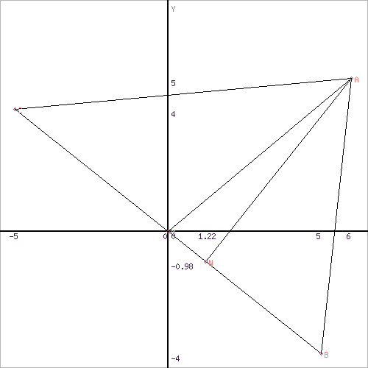

Даны координаты вершин треугольника: A(6,5), B(5,-4), C(-5,4).
1) Координаты векторов.
Координаты векторов находим по формуле:
X = x_{j} - x_{i}; Y = y_{j} - y_{i}
здесь X,Y координаты вектора; x_{i}, y_{i} - координаты точки А_{i}; x_{j}, y_{j} - координаты точки А_{j}
Например, для вектора AB
X = x₂ - x₁; Y = y₂ - y₁
X = 5-6 = -1; Y = -4-5 = -9
AB(-1;-9)
AC(-11;-1)
BC(-10;8)
2) Длина сторон треугольника.
Расстояние d между точками M₁(x₁; y₁) и M₂(x₂; y₂) определяется по формуле:
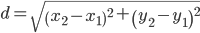
8) Уравнение прямой
Прямая, проходящая через точки A₁(x₁; y₁) и A₂(x₂; y₂), представляется уравнениями:
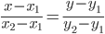
Уравнение прямой AB
Каноническое уравнение прямой:
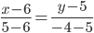
или
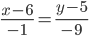
или
y = 9x -49 или y -9x +49 = 0
Уравнение прямой AC
Каноническое уравнение прямой:
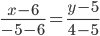
или
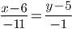
или
y = ¹/₁₁x + ⁴⁹/₁₁ или 11y -x - 49 = 0
Уравнение прямой BC
Каноническое уравнение прямой:
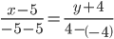
или
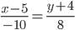
или
y = ⁻⁴/₅x или 5y + 4x = 0
3) Угол между прямыми
Угол между векторами a₁(X₁;Y₁), a₂(X₂;Y₂) можно найти по формуле:
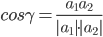
где a₁a₂ = X₁X₂ + Y₁Y₂
Найдем угол между векторами AB(-1;-9) и AC(-11;-1)
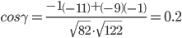
γ = arccos(0.2) = 78.47⁰
5) Площадь треугольника
Пусть точки A₁(x₁; y₁), A₂(x₂; y₂), A₃(x₃; y₃) - вершины треугольника, тогда его площадь выражается формулой:
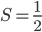
  x₁-x₃ | y₁-y₃
  x₂-x₃ | y₂-y₃
В правой части стоит определитель второго порядка. Площадь треугольника всегда положительна.
Решение. Принимая A за первую вершину, находим:
 |  | = |  | =
  x₁-x₃ | y₁-y₃
  x₂-x₃ | y₂-y₃
  6 - (-5) | 5 - 4
  5 - (-5) | -4 - 4

 |  | = 11(-8) - 10*1 = -98
  11 | 1
  10 | -8
По формуле получаем:
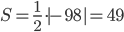
7) Уравнение медианы треугольника
Обозначим середину стороны BC буквой М. Тогда координаты точки M найдем по формулам деления отрезка пополам.
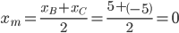
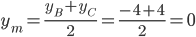
M(0;0)
Уравнение медианы AM найдем, используя формулу для уравнения прямой, проходящей через две заданные точки. Медиана AМ проходит через точки A(6;5) и М(0;0), поэтому:
Каноническое уравнение прямой:
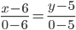
или
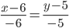
или
y = ⁵/₆x или 6y -5x = 0
Найдем длину медианы.
Расстояние между двумя точками выражается через координаты формулой:
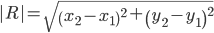
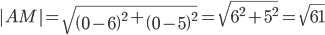
Обозначим середину стороны AC буквой М. Тогда координаты точки M найдем по формулам деления отрезка пополам.
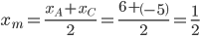
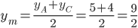
M(¹/₂;⁹/₂)
Уравнение медианы BM найдем, используя формулу для уравнения прямой, проходящей через две заданные точки. Медиана BМ проходит через точки B(5;-4) и М(¹/₂;⁹/₂), поэтому:
Каноническое уравнение прямой:
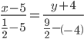
или
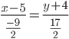
или
y = ⁻¹⁷/₉x + ⁴⁹/₉ или 9y + 17x - 49 = 0
Найдем точку пересечения высот.
Имеем систему из двух уравнений:
6y -5x = 0
9y + 17x - 49 = 0
Из первого уравнения выражаем y и подставим во второе уравнение.
Получаем:
x = 2
y = ⁵/₃
9) Уравнение высоты через вершину A
Прямая, проходящая через точку N₀(x₀;y₀) и перпендикулярная прямой Ax + By + C = 0 имеет направляющий вектор (A;B) и, значит, представляется уравнениями:
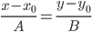
Найдем уравнение высоты через вершину A
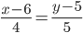
y = ⁵/₄x - ⁵/₂ или 4y -5x +10 = 0
Данное уравнение можно найти и другим способом. Для этого найдем угловой коэффициент k₁ прямой BC.
Уравнение BC: y = ⁻⁴/₅x, т.е. k₁ = ⁻⁴/₅
Найдем угловой коэффициент k перпендикуляра из условия перпендикулярности двух прямых: k₁*k = -1.
Подставляя вместо k₁ угловой коэффициент данной прямой, получим :
⁻⁴/₅k = -1, откуда k = ⁵/₄
Так как перпендикуляр проходит через точку A(6,5) и имеет k = ⁵/₄,то будем искать его уравнение в виде: y-y₀ = k(x-x₀).
Подставляя x₀ = 6, k = ⁵/₄, y₀ = 5 получим:
y-5 = ⁵/₄(x-6)
или
y = ⁵/₄x - ⁵/₂ или 4y -5x +10 = 0
Найдем точку пересечения с прямой BC:
Имеем систему из двух уравнений:
5y + 4x = 0
4y -5x +10 = 0
Из первого уравнения выражаем y и подставим во второе уравнение.
Получаем:
x = ⁵⁰/₄₁
y = ⁻⁴⁰/₄₁
D(⁵⁰/₄₁;⁻⁴⁰/₄₁)
Найдем уравнение высоты через вершину B
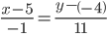
y = -11x + 51 или y +11x -51 = 0
Найдем точку пересечения высот.
Имеем систему из двух уравнений:
4y -5x +10 = 0
y +11x -51 = 0
Из первого уравнения выражаем y и подставим во второе уравнение.
Получаем:
x = ²¹⁴/₄₉
y = ¹⁴⁵/₄₉
9) Длина высоты треугольника, проведенной из вершины A
Расстояние d от точки M₁(x₁;y₁) до прямой Ax + By + С = 0 равно абсолютному значению величины:
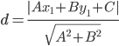
Найдем расстояние между точкой A(6;5) и прямой BC (5y + 4x = 0)
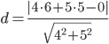
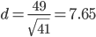
Длину высоты можно вычислить и по другой формуле, как расстояние между точкой A(6;5) и точкой D(⁵⁰/₄₁;⁻⁴⁰/₄₁).
Расстояние между двумя точками выражается через координаты формулой:
|AD|=(5041−6)2+(−4041−5)2−−−−−−−−−−−−−−−−−−−−−−√=(19641)2+(24541)2−−−−−−−−−−−−−−−−√=240141−−−−−√=49141−−−√
10) Уравнение биссектрисы треугольника
Свойства углов.
Найдем биссектрису угла A. Точку пересечения биссектрисы со стороной BC обозначим K.
Уравнение AB: y = 9x -49, уравнение AC: y = ¹/₁₁x + ⁴⁹/₁₁
Угол φ между двумя прямыми, заданными уравнениями с угловыми коэффициентами y = k₁x + b₁ и y₂ = k₂x + b₂, вычисляется по формуле:
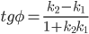
Угловые коэффициенты данных прямых равны 9 и ¹/₁₁. Воспользуемся формулой, причем ее правую часть берем по модулю:
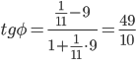
tg φ = ⁴⁹/₁₀
φ = arctg(⁴⁹/₁₀) = 78.47⁰
Биссектриса делит угол пополам, следовательно угол BAK ≈ 39.2⁰
Тангенс угла наклона AB равен 9 (т.к. y = 9x -49). Угол наклона равен 83.7⁰
∟ BKA ≈ 180⁰ - (83.7⁰ + 39.2⁰) ≈ 134.43⁰
Поскольку угол ∟ BKA тупой, то φ = 134.4⁰ - 90⁰ = 44.4⁰
tg(44.4⁰) = 0.98
Биссектриса проходит через точку A(6,5), используя формулу, имеем:
y - y₀ = k(x - x₀)
y - 5 = 0.98(x - 6)
или
y = 0.98x -0.88

Треугольник
A(6, 5); B(5, -4); C(-5, 4)
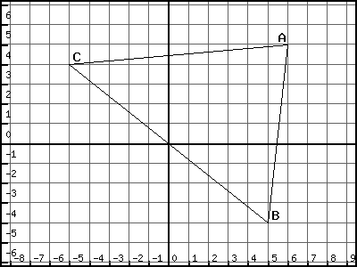
- Нахождение длин сторон треугольника.
Длина стороны АВ = корень((B_{x} - A_{x})² + (B_{y} - A_{y})²)
  - Длина стороны АВ: |АВ| = √((5 - 6)² + (-4 - 5)²) = 9.055

  - Длина стороны BC: |BC| = √((-5 - 5)² + (4 - (-4))²) = 12.806

  - Длина стороны CA: |CA| = √((6 - (-5))² + (5 - 4)²) = 11.045

- Нахождение внутренних углов треугольника.
Угол А - это угол мужду сторонами (векторами) AB и AC
cos(A) = | AB_{x}·AC_{x} + AB_{y}·AC_{y}
cos(A) = | |AB|·|AC|
- Здесь вектор AB = (AB_{x} AB_{y}) = (B_{x} - A_{x} B_{y} - A_{y}),
вектор AC = (AC_{x} AC_{y}) = (C_{x} - A_{x} C_{y} - A_{y})
  - Угол A
АВ = (-1 -9)
АC = (-11 -1)
|АВ| = √((5 - 6)² + (-4 - 5)²) = 9.055
|AC| = √((-5 - 6)² + (4 - 5)²) = 11.045

cos(A) = | -1·(-11) + (-9)·(-1) | = 0.2, тогда угол A = arccos(0.2) = 78.463°
cos(A) = | 9.055·11.045 | = 0.2, тогда угол A = arccos(0.2) = 78.463°

  - Угол B
BA = (1 9)
BC = (-10 8)
|BA| = √((6 - 5)² + (5 - (-4))²) = 9.055
|BC| = √((-5 - 5)² + (4 - (-4))²) = 12.806

cos(B) = | 1·(-10) + 9·8 | = 0.535, тогда угол B = arccos(0.535) = 57.656°
cos(B) = | 9.055·12.806 | = 0.535, тогда угол B = arccos(0.535) = 57.656°

  - Угол C
CA = (11 1)
CB = (10 -8)
|CA| = √((6 - (-5))² + (5 - 4)²) = 11.045
|CB| = √((5 - (-5))² + (-4 - 4)²) = 12.806

cos(C) = | 11·10 + 1·(-8) | = 0.721, тогда угол B = arccos(0.721) = 43.863°
cos(C) = | 11.045·12.806 | = 0.721, тогда угол B = arccos(0.721) = 43.863°

- Уравнения высот.
Уравнение высоты CH_{c}, проведенной через вершину C к стороне AB : | X - C_{x} | = | Y - C_{y} | ,
 | CH_{cx} | = | CH_{cy} | ,
- где CH_{cx} и CH_{cy} - координаты направляющего вектора прямой (высоты) CH
Чтобы избежать нулей в знаменателе запишем уравнение высоты в виде:
(X - C_{x})·CH_{cy}=(Y - C_{y})·CH_{cx} или
X·CH_{cy}-Y·CH_{cx}=C_{x}·CH_{cy}-C_{y}·CH_{cx}
Условие перпендикулярности двух прямых: AB·CH = AB_{x}·CH_{cx} + AB_{y}·CH_{cy} = 0
Можем положить CH_{cx}=-AB_{y}, CH_{cy}=AB_{x}
  - Уравнение высоты AH_{a}: X·AH_{ay}-Y·AH_{ax}=A_{x}·AH_{ay}-A_{y}·AH_{ax}
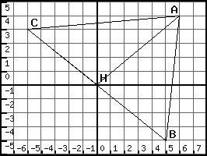
BC_{x}·AH_{ax} + BC_{y}·AH_{ay} = 0->-10·AH_{ax} + 8·AH_{ay} = 0
Полагаем AH_{ax}=-BC_{y}=-8, AH_{ay}=BC_{x}=-10
Получаем уравнение высоты AH_{a}: (-10)·x-(-8)·y=6·(-10)-5·(-8)=-20 или 1·x-0.8·y=2

  - Уравнение высоты BH_{b}: X·BH_{by}-Y·BH_{bx}=B_{x}·BH_{by}-B_{y}·BH_{bx}
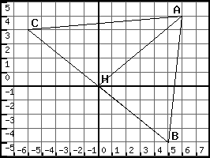
AC_{x}·BH_{bx} + AC_{y}·BH_{by} = 0->-11·BH_{bx} + (-1)·BH_{by} = 0
Полагаем BH_{bx}=-AC_{y}=1, BH_{by}=AC_{x}=-11
Получаем уравнение высоты BH_{b}: (-11)·x-1·y=5·(-11)-(-4)·1=-51 или 1·x-(-0.091)·y=4.636

  - Уравнение высоты CH_{c}: X·CH_{cy}-Y·CH_{cx}=C_{x}·CH_{cy}-C_{y}·CH_{cx}
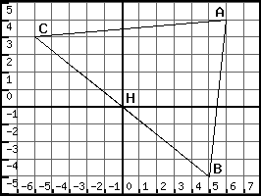
AB_{x}·CH_{cx} + AB_{y}·CH_{cy} = 0->-1·CH_{cx} + (-9)·CH_{cy} = 0
Полагаем CH_{cx}=-AB_{y}=9, CH_{cy}=AB_{x}=-1
Получаем уравнение высоты CH_{c}: (-1)·x-9·y=(-5)·(-1)-4·9=-31 или 1·x-(-9)·y=31

- Уравнения медиан.
Уравнение медианы, соединяющей вершину C с серединой стороны AB
Найдем точку D_{c} - середина стороны AB: D_{cx} = | B_{x} + A_{x} | , D_{cy} = | B_{y} + A_{y}
Найдем точку D_{c} - середина стороны AB: D_{cx} = | 2 | , D_{cy} = | 2

Уравнение медианы CD_{c}: | x - C_{x} | = | y - C_{y}
Уравнение медианы CD_{c}: | D_{cx} - C_{x} | = | D_{cy} - C_{y}
  - Уравнение медианы, соединяющей вершину A с серединой стороны BC
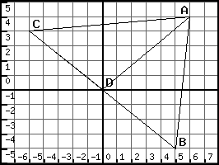

Найдем точку D_{a} - середина стороны BC: D_{ax} = | 5 + (-5) | =0 , D_{ay} = | -4 + 4 | =0
Найдем точку D_{a} - середина стороны BC: D_{ax} = | 2 | =0 , D_{ay} = | 2 | =0

Уравнение медианы AD_{a}: | x - 6 | = | y - 5 | , | x - 6 | = | y - 5
Уравнение медианы AD_{a}: | 0 - 6 | = | 0 - 5 | , | -6 | = | -5

  - Уравнение медианы, соединяющей вершину B с серединой стороны CA
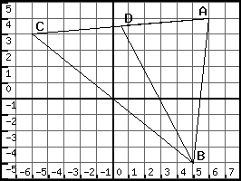

Найдем точку D_{b} - середина стороны CA: D_{bx} = |  |  |  |  | -5 + 6 |  |  | =0.5 , D_{by} = |  | 4 + 5 | =4.5
 |  |  |  |  | 2 |  |  |  |  | 2 | =4.5
Уравнение медианы BD_{b}: | x - 5 | = | y - (-4) | , |  | x - 5 | = |  | y - (-4)
Уравнение медианы BD_{b}: | 0.5 - 5 | = | 4.5 - (-4) |  |  | -4.5 |  |  | 8.5

  - Уравнение медианы, соединяющей вершину C с серединой стороны AB
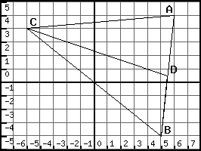
Найдем точку D_{c} - середина стороны AB: D_{cx} = |  |  |  | 6 + 5 |  | =5.5 , D_{by} = |  | 5 + (-4) | =0.5
 |  |  |  | 2 |  |  |  | 2 | =0.5
Уравнение медианы CD_{c}: | x - (-5) | = | y - 4 | , | x - (-5) | = | y - 4
Уравнение медианы CD_{c}: | 5.5 - (-5) | = | 0.5 - 4 | , | 10.5 | = | -3.5

- Уравнения биссектрис внутренних углов.
Уравнение биссектрисы внутреннего угла ACB: | x - C_{x} | = | y - C_{y}
Уравнение биссектрисы внутреннего угла ACB: | L_{cx} - C_{x} | = | L_{cy} - C_{y}
- Используем свойство биссектрисы деления стороны на отрезки пропорциональным двум другим его сторонам.
коэффициент отношения сторон : k = | CA | = | AL_{c}
коэффициент отношения сторон : k = | CB | = | L_{c}B

Найдем координаты точки L_{c} : L_{cx} = | A_{x} + k·B_{x} | , L_{cy} = | A_{y} + k·B_{y}
Найдем координаты точки L_{c} : L_{cx} = | 1 + k | , L_{cy} = | 1 + k
  - Уравнения биссектрисы внутреннего угла CAB
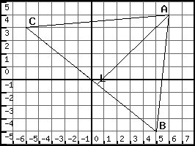

коэффициент отношения сторон : k = | 9.055 | = | BL_{a} | = 0.82
коэффициент отношения сторон : k = | 11.045 | = | L_{a}C | = 0.82

Найдем координаты точки L_{a} : L_{ax} = | 5 + 0.82·(-5) | = 0.495 , L_{ay} = | -4 + 0.82·4 | = -0.396
Найдем координаты точки L_{a} : L_{ax} = | 1 + 0.82 | = 0.495 , L_{ay} = | 1 + 0.82 | = -0.396

Уравнение биссектрисы внутреннего угла CAB: | x - 6 | = | y - 5
Уравнение биссектрисы внутреннего угла CAB: | -5.505 | = | -5.396

  - Уравнения биссектрисы внутреннего угла ABC
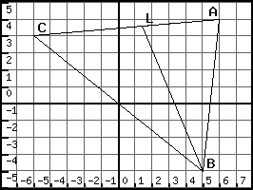

коэффициент отношения сторон : k = | 12.806 | = | BL_{b} | = 1.414
коэффициент отношения сторон : k = | 9.055 | = | L_{b}A | = 1.414

Найдем координаты точки L_{b} : L_{bx} = | -5 + 1.414·6 | = 1.443 , L_{by} = | 4 + 1.414·5 | = 4.586
Найдем координаты точки L_{b} : L_{bx} = | 1 + 1.414 | = 1.443 , L_{by} = | 1 + 1.414 | = 4.586

Уравнение биссектрисы внутреннего угла CAB: | x - 5 | = | y - (-4)
Уравнение биссектрисы внутреннего угла CAB: | -3.557 | = | 8.586

  - Уравнения биссектрисы внутреннего угла BCA
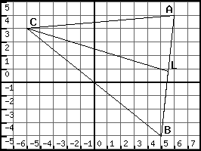

коэффициент отношения сторон : k = | 11.045 | = | AL_{c} | = 0.862
коэффициент отношения сторон : k = | 12.806 | = | L_{c}B | = 0.862

Найдем координаты точки L_{c} : L_{cx} = | 6 + 0.862·5 | = 5.537 , L_{cy} = | 5 + 0.862·(-4) | = 0.834
Найдем координаты точки L_{c} : L_{cx} = | 1 + 0.862 | = 5.537 , L_{cy} = | 1 + 0.862 | = 0.834

Уравнение биссектрисы внутреннего угла CAB: | x - (-5) | = | y - 4
Уравнение биссектрисы внутреннего угла CAB: | 10.537 | = | -3.166

- Точка пересечения высот треугольника.
Точка пересечения высот
CH_{c} 1·x-(-9)·y=31 и
AH_{a} 1·x-0.8·y=2
Определитель системы равен: Det = 1·(-0.8)-1·9=-9.8
По методу Крамера:
Det_{y} = 2·1-31·1=-29
Det_{x} = 31·(-0.8)-2·9=-42.8
x = | Det_{x} | = | -42.8 | = 4.367
x = | Det | = | -9.8 | = 4.367

y = | Det_{y} | = | -29 | = 2.959
y = | Det | = | -9.8 | = 2.959
- Точка будет иметь координаты (4.367, 2.959)

- Длины высот.
Расстояние от точки С до прямой AB находится как: d = | |a·C_{x} + b·C_{y} + c|
Расстояние от точки С до прямой AB находится как: d = | √(a² + b²)
- где a, b и c находятся из уравнения прямой AB:
AB : | x - A_{x} | = | y - A_{y}
AB : | B_{x} - A_{x} | = | B_{y} - A_{y}

  - Длина высоты AH_{a}
Расстояние от точки A до прямой BC находится как: d = | |a·6 + b·5 + c|
Расстояние от точки A до прямой BC находится как: d = | √(a² + b²)
  - где a, b и c находятся из уравнения прямой BC:
BC : | x - 5 | = | y - (-4) | , | x - 5 | = | y - (-4) | , 8·x + 10·y + 0 = 0
BC : | 5 - 6 | = | (-4) - 5 | , | -1 | = | -9 | , 8·x + 10·y + 0 = 0
  - a = 8, b = 10, c = 0
Длина высоты AH_{a}: d = | |8·6 + 10·5 + 0| | = 7.653
Длина высоты AH_{a}: d = | корень(8² + 10²) | = 7.653

  - Длина высоты BH_{b}
Расстояние от точки B до прямой CA находится как: d = | |a·5 + b·(-4) + c|
Расстояние от точки B до прямой CA находится как: d = | √(a² + b²)
  - где a, b и c находятся из уравнения прямой CA: 7
CA : | x - (-5) | = | y - 4 | , | x - (-5) | = | y - 4 | , 1·x + (-11)·y + 49 = 0
CA : | 5 - 6 | = | (-4) - 5 | , | -1 | = | -9 | , 1·x + (-11)·y + 49 = 0
  - a = 1, b = -11, c = 49
Длина высоты BH_{b}: d = | |1·5 + (-11)·(-4) + 49| | = 8.873
Длина высоты BH_{b}: d = | √(1² + (-11)²) | = 8.873

  - Длина высоты CH_{c}
Расстояние от точки C до прямой AB находится как: d = | |a·(-5) + b·4 + c|
Расстояние от точки C до прямой AB находится как: d = | √(a² + b²)
  - где a, b и c находятся из уравнения прямой BA:
AB : | x - 6 | = | y - 5 | , | x - 6 | = | y - 5 | , -9·x + 1·y + 49 = 0
AB : | 5 - 6 | = | (-4) - 5 | , | -1 | = | -9 | , -9·x + 1·y + 49 = 0
  - a = -9, b = 1, c = 49
Длина высоты CH_{c}: d = | |-9·(-5) + 1·4 + 49| | = 10.822
Длина высоты CH_{c}: d = | √(-9² + 1²) | = 10.822

- Площадь треугольника
Площадь треугольника равна ½·CH_{c}·AB = ½·10.822·9.055 = 48.997

- Уравнения сторон
  - Уравнение стороны AB
AB : | x - 6 | = | y - 5 | , | x - 6 | = | y - 5 | , -9·x + 1·y + 49 = 0
AB : | 5 - 6 | = | (-4) - 5 | , | -1 | = | -9 | , -9·x + 1·y + 49 = 0

  - Уравнение стороны BC
BC : | x - 5 | = | y - (-4) | , | x - 5 | = | y - (-4) | , 8·x + 10·y + 0 = 0
BC : | (-5) - 5 | = | 4 - (-4) | , | -10 | = | 8 | , 8·x + 10·y + 0 = 0

  - Уравнение стороны CA
CA: | x - (-5) | = | y - 4 | , | x - (-5) | = | y - 4 | , 1·x + (-11)·y + 49 = 0
CA: | 6 - (-5) | = | 5 - 4 | , | 11 | = | 1 | , 1·x + (-11)·y + 49 = 0

